台北市實踐國小國語文增加一節四年級下學期教材

學習單設計：四年級教師群
教學  日期 | 年 月 日 | 班級 | 四年 班 | 姓  名 |  | 座號
☼適用能力指標：【閱讀能力】5-3-4能認識不同的文類及題材的作品，擴充閱讀範圍。
☼教學節數：1節
☼閱讀下列資料回答問題：
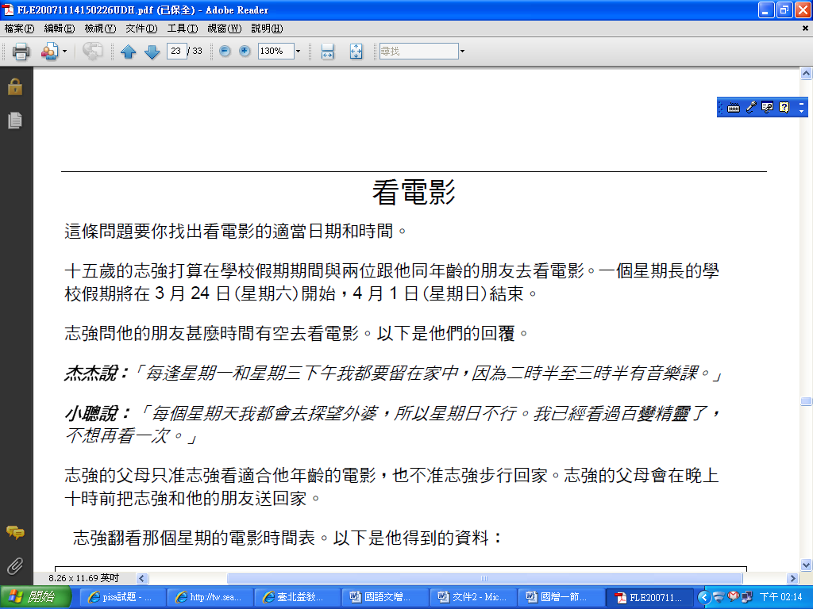
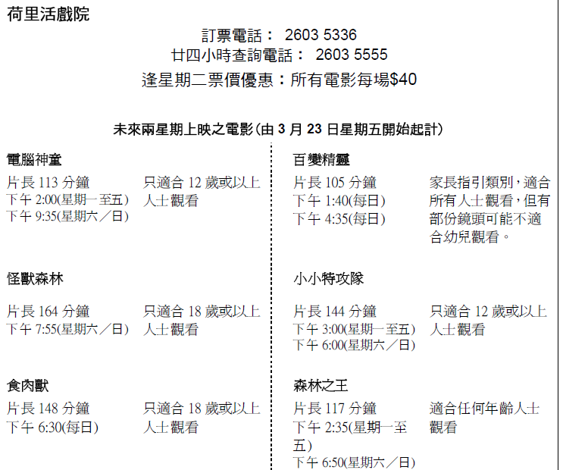
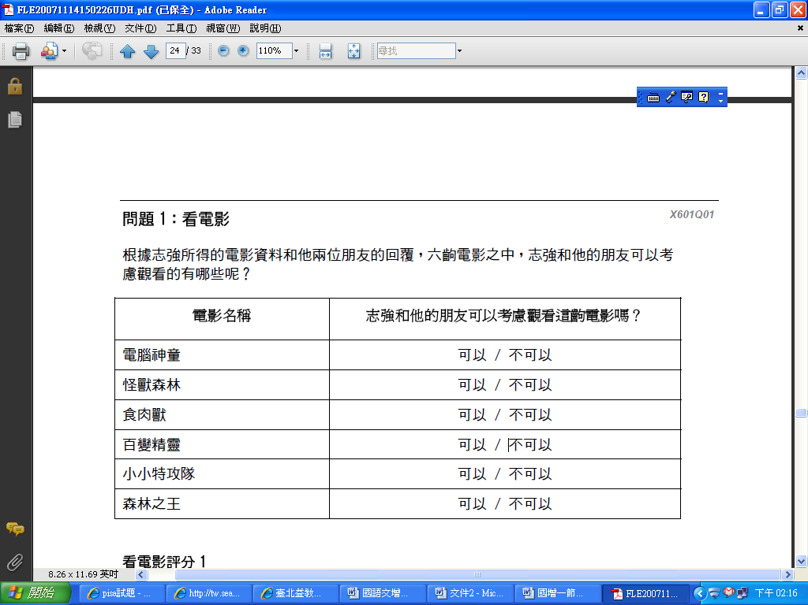
（可以 不可以 不可以 不可以 可以）
☼老師回饋：
好棒 |  | 可以 |  | 再加油
☼資料來源：PISA閱讀試題中文版
台北市實踐國小國語文增加一節四年級下學期教材

學習單設計：四年級教師群
教學  日期 | 年 月 日 | 班級 | 四年 班 | 姓  名 |  | 座號
☼適用能力指標：【閱讀能力】5-1-2能讀懂課文內容，了解文章的大意。
☼教學節數：2節
☼故事體或記敘文的大意練習
大意就是針對文章重點和主要概念加以濃縮而成的一篇短文。一般來說故事體或記敘文的結構大致分為：背景（原因）⇨經過⇨結果（影響、感受）。只要抓出段落的重點並用適合的連接詞串聯起來，就是大意了。請閱讀下面的文章練習寫出大意；

狐狸分麵包 摘自國語日報社網站
小熊兄弟正在爭奪一個麵包。弟弟說：「快給我！麵包是我先發現的。」哥哥說：「不給！我早就發現了！」「拿來！」「不給！」兩兄弟都抓住麵包不放。
這時，狐狸大嬸搖搖擺擺走過來，笑瞇瞇的說：「你們在搶什麼呢？」兄弟倆都爭著說對方搶了自己的麵包。 狐狸大嬸一看見泛著金黃色光澤的奶油麵包，口水都要流出來了。她舔舔嘴唇說：「這好辦，我幫你們分成大小一樣的兩塊不就好了！」 哥哥把麵包交給狐狸大嬸，她卻故意把麵包分成大小不一樣的兩半，然後驚叫一聲：「啊，大小不平均，我咬一口吧！」咬過之後，剩下的麵包又比另一邊的還小。於是她又說：「還是不一樣大，沒辦法分。」然後，她左一口，右一口的，把兩隻手裡的麵包都咬得很小。
最後，她才看了看小熊兄弟說：「孩子們，拿去吃吧！這回總算一樣大了。」兄弟倆看著被狐狸吃剩的麵包，非常後悔，他們不應該爭吵，本來應該屬於他們的美食就這樣被狐狸吃掉了。

原因

狐
狸
分
麵
包

經過

結果

☼請運用適當的連接詞將斷落大一串聯起來：

☼老師回饋：
好棒 |  | 可以 |  | 再加油

台北市實踐國小國語文增加一節四年級下學期教材

學習單設計：四年級教師群
教學  日期 | 年 月 日 | 班級 | 四年 班 | 姓  名 |  | 座號
☼適用能力指標：【閱讀能力】5-2-7能配合語言情境閱讀，並了解不同語言情境中字詞的正確使用。
☼教學節數：1節
☼辨別字義
一個字或語詞通常包含許多意思，用在不同的語境中就有不同的解釋或情緒，我們可以查字典來了解字義，也可以利用上下文來分辨出字詞的意思，讓我們一起來練習看看吧！
一、這裡繁花似錦，花朵盛開，有如織錦一般美麗。
「繁」的意思是：複雜 ②許多 ③繁殖
二、她的巧手能織出像彩虹般的布。
「巧」的意思是：靈敏的 ②恰好 ③技術
三、他出手闊綽，常常花大錢買名牌衣服。
「闊綽」的意思是：貧窮的 ②富裕的 ③華麗的
四、他平日愛護他的下屬，深受下屬愛戴，。
「愛護」是指：
「愛戴」是指：
五、他獲得奧運金牌成為臺灣的驕傲，但他回國後的表現顯得有些驕傲。
第一個「驕傲」是指：
第二個「驕傲」是指：
☼老師回饋：
好棒 |  | 可以 |  | 再加油
☼參考資料：益教網－運用字辭典識別字詞義/高敏麗
台北市實踐國小國語文增加一節四年級下學期教材

學習單設計：四年級教師群/李宜勳老師
教學  日期 | 年 月 日 | 班級 | 四年 班 | 姓  名 |  | 座號
☼適用能力指標：【作文能力】6-2-6能正確流暢的遣辭造句、安排段落、組織成篇。
☼教學節數：2節
☼文句擴寫
擴寫是指在不改變原有文章的大意原則下，按照原來的句子短文添枝加葉在合理的範圍內發揮想像力，增加必要的文句使得原來的文章變得更加豐富充實。
一、名詞的擴寫:
  - 一個人(一個男人)( 一個學問豐富的男人)
  - 一杯水( )( )
  - 一朵花( )( )
  - （ ）( )( )

二、動詞的擴寫:擴寫的詞可加在前面也可放在後面
- 哭( 盡情的哭 ) ( 哭得呼天搶地 )
- 跑( ) ( )
- 說( ) ( )
- （ ）( ) ( )

三、形容詞的擴寫: 擴寫的詞可加在前面也可放在後面
- 漂亮(非常漂亮) (漂亮得讓人羨慕)
- 可愛( ) ( )
- 聰明( ) ( )
- ( )( ) ( )

四、利用擴寫的技巧，將下面短句拉長成一篇小短文（還可增加地點、
時間、原因）。
※有一位學生在笑。

☼老師回饋：
好棒 |  | 可以 |  | 再加油
☼資料來源：益教網－化簡單為豐富：擴寫/李宜勳
台北市實踐國小國語文增加一節四年級下學期教材

學習單設計：四年級教師群/廖瑞和老師
教學  日期 | 年 月 日 | 班級 | 四年 班 | 姓  名 |  | 座號
☼適用能力指標：【閱讀能力】5-3-4能認識不同的文類及題材的作品，擴充閱讀範圍。
☼教學節數：1節
☼閱讀文章後回答問題：
台中市自行車店老闆林志明，五年來陸續整修近三百台中古單車送給弱勢學童，他還在單車上刻編號防竊，記錄每一台單車流向；會
有如此的作為，年近半百的林志明說，出生時曾患日本腦炎發高燒，家境不好沒有交通工具，恰巧一名傳教士騎單車經過，協助將他送
醫撿回一命，長大後從父母口中得知這段故事，心中一直想要找機會回饋社會。多年前林志明看到電視新聞，和平山區因風災道路毀損，小朋友每天要步行一個多小時去上課，他立即把店內約二十台中古單車全都載到山上，送給這些小朋友，消息傳出後，開始有善心人士陸續送中古單車給他，整理後他再轉贈給需要的小朋友，五年多來送出近三百台單車，因為發現中古單車也會被偷，他開始在單車骨架刻上日期編號及自繪圖像，並把受贈小朋友的資料抄錄下來。當地里長表示，林志明免費送單車給弱勢學童，平日負責維修；他還是救難協會的成員及義警，常常一聽到救援任務，手中工具一丟，就從自行車店趕赴事故現場，熱心公益的行為令人欽佩。
1.（ ）新聞中的主角是哪個行業的人：（1）傳教士（2）老師（3）單車店老闆。
2.（ ）請問「年近半百」的年齡約幾歲？（1）四十歲（2）五十歲（3）六十歲。
3.（ ）請問主角生病時是哪個人將他送醫？（1）傳教士（2）鄰居（3）村里長。
4.（ ）主角抱持要回饋社會的心，是哪種品德？（1）感恩（2）包容（3）知足。
5.（ ）他會送單車的原因，除了體諒孩子要走路上學外，是因為哪種天災影響通行？（1）風災（2）水災（3）旱災。
6.（ ）他會送單車的原因，除了體諒孩子要走路上學外，是因為哪種天災影響通行？（1）風災（2）水災（3）旱災。
7.（ ）為了使單車不被偷走，哪項不是他的預防措施：（1）刻上日期編號
（2）自繪圖像（3）裝定位系統。
8.如果日後你有能力，你會想要如何回饋社會呢？（從金錢與勞力的付出思考）

☼老師回饋：
好棒 |  | 可以 |  | 再加油

台北市實踐國小國語文增加一節四年級下學期教材

學習單設計：四年級教師群
教學  日期 | 年 月 日 | 班級 | 四年 班 | 姓  名 |  | 座號
☼適用能力指標：【閱讀能力】5-3-4能認識不同的文類及題材的作品，擴充閱讀範圍。
☼教學節數：2節
☼剪報閱讀：
日常生活中，看報紙是常見的閱讀活動之ㄧ，透過閱讀報紙我們可以獲得新知也能增進自己的語文能力。我們可以將喜歡的內容剪下，進行剪報的工作，以便日後反覆欣賞，接下來就來試試剪報的流程吧！
一、剪下你喜歡的報紙內容並浮貼方格裡。

二、閱讀報紙內容後請找出下列資訊：
報導日期： 年 月 日
報導出處： 版面： 版
標題：
作者/記者：

三、這篇報導是屬於哪一類的新知：
□史地 □科學 □藝文 □運動 □教育現場 □其他
四、請畫出或標示文章中的重點。
這篇報導要介紹給大家的新知大意是：

五、看完這篇報導，請分享想法或感受（例如：爲什麼喜歡這篇報到、印象深刻的部份、新奇或不可思議的地方……等可往這些方面作說明，內容會更加豐富）：

___________________________________________________________
___________________________________________________________

☼老師回饋：
好棒 |  | 可以 |  | 再加油
☼參考資料：南一版四下國語課本、七賢國小閱讀學習網
台北市實踐國小國語文增加一節四年級下學期教材

學習單設計：四年級教師群
教學  日期 | 年 月 日 | 班級 | 四年 班 | 姓  名 |  | 座號
☼適用能力指標：【識字與寫字能力】4-2-1-1能認識常用漢字1,500-1,800字。4-2-2-1會查字辭典，並能利用字辭典，分辨字義。
☼教學節數：1節
☼多音字練習：
請利用字典查出下列國字的破音字並造詞再造句。
一、擔
1.（ ）－【 】
造句：
2.（ ）－【 】
造句：

二、漂
1.（ ）－【 】
造句：
2.（ ）－【 】
造句：
3.（ ）－【 】
造句：

三、行
1.（ ）－【 】
造句：
2.（ ）－【 】
造句：
3.（ ）－【 】
造句：

四、塞
1.（ ）－【 】
造句：
2.（ ）－【 】
造句：
3.（ ）－【 】
造句：

☼老師回饋：
好棒 |  | 可以 |  | 再加油
☼參考資料：南一版四下國語課本
台北市實踐國小國語文增加一節四年級下學期教材

學習單設計：四年級教師群
教學  日期 | 年 月 日 | 班級 | 四年 班 | 姓  名 |  | 座號
☼適用能力指標：【閱讀能力】5-2-3-1能認識文章的各種表述方式(如：敘述、描寫、抒情、說明、議論等)。
☼教學節數：2節
☼認識說明文：
說明文指說明事理的文章，寫作時，應著重於切合時機、講究技巧、內容正確。說明文結構最常見的就是總分法。總分法就是文章中有揭示中心思想、或內容重點的總說，也有解釋說明中心思想，或內容重點的分說。小朋友先完成下方的概念圖，寫出文章各段大綱，再依據內容完成一篇說明文。
總：解釋團結的意義或道理。
分：正面的例子。

團結力量大

分：負面的例子。
總：做出結論。

☼老師回饋：
好棒 |  | 可以 |  | 再加油

☼參考資料：益教網-說明文練習一/李宜勳、團結力量大-說明文寫作/小文子的藝想世界

